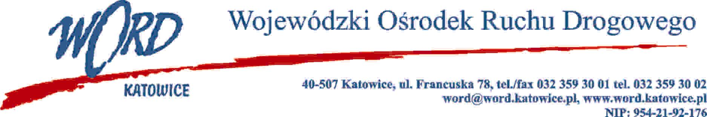
Katowice, dnia 3.08.2023 r.
AT-ZP.262.7.9.2023.ŁŻ
Informacja z otwarcia ofert
W związku z otwarciem ofert dot. postępowania o udzielenie zamówienia publicznego pn.: „Przebudowa budynku usługowo – administracyjnego na potrzeby nowej siedziby Krajowego Centrum BRD oraz przebudowa wewnętrznej infrastruktury technicznej (instalacje C.O. i WOD-KAN, wentylacja mechaniczna, instalacja gazowa, instalacja elektryczna i teletechniczna), przebudowa ciągu pieszo – jezdnego, przebudowa i wykonanie nowych miejsc postojowych, budowa miasteczka rowerowego, przebudowa wewnętrznej instalacji kanalizacji deszczowej oraz wewnętrznej instalacji oświetlenia zewnętrznego” – etap II, które miało miejsce 03.08.2023 r. o godz. 10:30, w oparciu o art. 222 ust. 5 ustawy z 11 września 2019 r. Prawo zamówień publicznych (Dz. U. z 2022 r., poz. 1710 ze zm.), Zamawiający przekazuje następujące informacje:
W przedmiotowym postępowaniu ofertę złożyli Wykonawcy:
Lp. | Nazwa i adres firmy | Cena oferty brutto | Okres rękojmi
1 | ARSEM Marcin Piaszczak Ul. Przyjazna 13/2 40-466 Katowice NIP: 9542462428 | 1 879 750,00 zł | 60 miesięcy
2 | Konsorcjum firm:  - BEN-BUD Sp. z o.o., 44-240 Żory ul. Gajowa 68 – Lider Konsorcjum NIP:6511727309  - BEN-BUD Janusz Benisz 44-240 Żory, ul. Gajowa 68 – Partner Konsorcjum NIP:6511400815 | 2 539563,58 zł | 60 miesięcy
W oryginale podpis:
Krzysztof Przybylski – Dyrektor

